Proiectul didactic al lecției
Disciplina: Matematică
Clasa: a IX-a
Capitolul/Unitatea de conținut: Funcții
Numărul lecției în capitol (conform proiectării didactice de lungă durată): 6/13
Subiectul lecției: Graficul funcției de gradul II.
Timp: 45 minute.
Unități de competență:
3.1 Recunoașterea și aplicarea terminologiei,a notațiilor aferente noțiunii de funcție în diverse contexte.
3.2 Identificarea unor dependențe funcționale în situații reale și/sau modelate, Inclusiv de tipul funcției de gradul II.
3.4 Trasarea graficului unei funcții,inclusiv al unei funcții de gradul doi,și deducerea proprietăților funcției prin lectura grafică și /sau analitică.
Obiectivele lecției: La finele lecției, elevii vor fi capabili:
O.1. – Să recunoască și aplice terminologia aferentă noțiunii de funcție de gradul doi în diverse contexte.
O.2. – Să identifice unele dependențe funcționale în situații reale și/sau modelate a funcție de gradul doi.
O.3. –Să traseze graficul unor funcții de gradul doi și să deducă proprietățile acestora prin lectură grafică sau analitică.
O.4. –Să manifeste independență în gândire și acțiune privind aplicarea în rezolvări de sarcini de trasare a graficului funcției de gradul II.
Tipul lecției:„lecție de formare a capacităților de dobândire a cunoștințelor”.

Tehnologii didactice:
- Forme:
- frontală;
- în perechi;
- individual.
- Metode:
- metoda exercițiului;
- algoritmizarea;
- problematizarea;
- metoda lucrului cu manualul.
- Mijloace de învățământ:
- I. Achiri, A. Braiciv, O. Șpuntenco. Matematică. Manual. Clasa a VIII-a. Editura Prut Internațional. Chișinău, 2023;
- Computerul;
- Proiectorul sau tabla interactivă;
- Fișa cu probleme, posterul cu sarcini.
Evaluarea: formativă, evaluare orală și în scris, reciprocă; produse: problemă rezolvată, răspuns oral, exercițiu rezolvat; lucrare independentă fără apreciere cu note.

Scenariul lecției
Etapele activității didactice | Obiective | Demers acțional al lecției | Timp(în minute) | Tehnologia realizării  (Metodă/Formă de activitate/Resurse)
Evocare | O1,O4  O4  O1,O2 | Salutul.Momentul Organizatoric  Verificarea temei pentru acasă  În continuare vă rog să identificați ce cuvinte sunt ascunse la ecran.  https://wordwall.net/resource/72264171  Elevii :Identifică cuvintele ascunse  Ce numim funcție de gradul doi?  Câte zerouri are o funcție de gradul doi?  De cine depinde monotonia funcției de gradul doi?  Ce reprezintă graficul unei funcții de gradul doi?  Astăzi vom studia subiectul :Graficul funcție de gradul al doilea și în cadrul lecției vom :  -trasa graficul unor funcții de gradul al doilea și vom deduce proproetățile acestora  -recunoaște grafice ale funcție de gradul doi în situații din cotidian  -participa activ la toate activitățile lecției | 1  3  3  2 | Metoda găsește-perechi-prezintă  Jocul didactic  Conversația euristică
Realizarea sensului | O1,O4  O1,O2  O1  O3 | Activitate frontală:  Priviți cu atenție videoul de mai jos și spuneți ce observați?  https://youtube.com/clip/Ugkxqxm-MZW0lLyhHSx5mLh19kMDnDnJx1OW?si=3aCyHd45hqHfYRyr  Observăm că toate aceste mișcări descriu grafice.  Exact aceste grafice nu sunt altceva decât graficul unei funcții de gradul doi ,adică parabola .  Deschidem manualul pagina 54 și investigăm algoritmul de trasarea a graficului funcției de gradul doi.  Elevii:investighează din manual informația solicitată,apoi răpund la întrebările adresate de profesor.  Profesorul :Propun ca cele investigate să le aplicăm în rezolvarea unui exemplu la tablă cu toții,fiecare pas din algoritm va fi rezolvat de către un elev.  Exemplu1:Fie funcția f:R→R,f(x)=x²-2x+3.  a)Trasați graficul funcției f.  b)Precizați monotonia,semnul și extremele funcției f. | 3 min.  3 min  5 min | Conversația euristică  observarea  Investigația  Rezolvarea algoritmizată
Reflecție | O2  O4  O3  O3,O4  O4  O3,O4  O1,O4 | Activitate frontală:  În imaginile de mai jos o să vă prezint unde în viața cotidiană am putea observa descris graficul funcției de gradul doi.  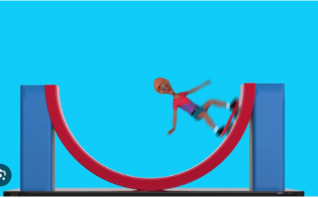 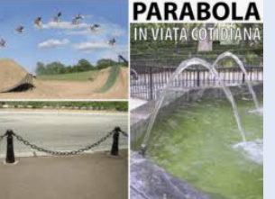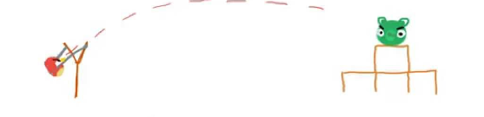  Deschidem manualul pag.55 ex .8:Fie funcția f:R→R:  1)Trasați graficul funcției f  2)Determinați axa de simetrie a graficului și proprietățile funcției f.  3a) f(x)=x²-7x+12  b),c),d),e) Lucrați împreună cu colegul de bancă.  Profesorul:în continuare vă propun să analizăm cum se modifică graficului funcției în dependență de modificarea coeficienților,iar ulterior să analizați proprietățile acestor grafice.  https://www.geogebra.org/m/dgy7nbcf  Activitate independentă:  Profesorul:Trasați graficul funcției f:R→R: f(x)=x²+3x+5  Elevii:realizează activitatea în caiet independent  Iar acum rog să faceți schimb de caiete și să verificați corectitudinea trrasării graficului de colegul vostru .Profesorul prezintă pe ecran graficul corect pe rețeaua de pătrațele iar elevii verifică reciproc corectitudinea trasării graficului  Care a fost subiectul nostru de astăzi?  Care au fost obiectivele noastre de azi care urmau a fi realizate și în care moment le-am realizat?  Câți pași sunt în trasarea graficului funcției de gradul doi?  (cunoaștem 5 pași.)  Care este algoritmul.  (expunde algoritmul de trasarea a graficului funcției de gradul doi.)  Temă pentru acasă: Tema 3.4.6. (Graficul funcției de gradul II), pag. 54, ex. 9 ( c,f), pag. 55 | 2 min  10 min  5 min  4 min  3 min  2 min | Observarea  Lucru în prechi  rezolvarea algoritmizată  analiza  Sinteza  geogebra  lucru independent  Evaluarea reciprocă  conversația euristică  explicația

